«Шары для новогодней ёлки»

ммммМуниципальное автономное дошкольное образовательное учреждение «Центр развития ребёнка – детский сад № 2»

НОД в старшей группе с использованием нетрадиционной техники рисования - пластилинография

МАГАДАН, 2020
Воспитатель:
Залесская И. Т.

Ююююююююююююююююююююююююю ююююююююююююююююююююююююю юююююююююююююююююююююююююююююююююю ююююююююююююююююююююююююю юююююююююююююююююю
Юю

Ююююююююююююююююююююююююююююююююююююююююююююююююю юююююююююююююююююююююююююююююю юююююююююююююю юююююююююююююююююююю юююююююююююююю ююююююююююююююююююююююююююююююююююю

Шары для новогодней ёлки
Цель: воплощение творческого замысла посредством выполнения работы в нетрадиционной технике – рисование пластилином (пластилинография)

Программные задачи:
Образовательные:
- Учить детей создавать выразительный и интересный сюжет, используя нетрадиционную технику исполнения работы – рисование пластилином. Развивать у детей интерес к художественной деятельности.
- Закрепить умение использовать в работе ранее усвоенные приёмы лепки (скатывание, оттягивание, прищипывание, размазывание, надавливание).
- Совершенствовать технические и изобразительные навыки и умения.
- Формировать у детей умение работать с пластилином самостоятельно.

Развивающие:
- Развивать творческие способности детей в процессе выполнения работы, стимулировать воображение и фантазию ребёнка.
- Расширять познавательный интерес у детей к старинным обычаям изготовления игрушек для ёлки.
- Развивать художественное восприятие и эстетический вкус, фантазию.
- Развивать координацию пальцев и мелкую моторику рук.
Воспитательные:
- Воспитывать аккуратность и усидчивость в процессе работы с пластилином.
- Вызвать интерес к предстоящим новогодним праздникам и желание участвовать в оформлении праздничной ёлки, желание делать приятное родным и близким.
Материалы и оборудование: пластилин разных цветов, доска для лепки, стеки, картон, вырезанный в форме новогоднего шара с контурным рисунком, салфетки тряпочные; образцы ёлочных игрушек.
И.О.О.: «Художественно – эстетическое развитие», «Речевое развитие», «Речевое развитие», «Познавательное развитие», «Физическое развитие».
Предварительная работа:
- Чтение художественной литературы на зимнюю тему.
- Рассматривание иллюстраций, открыток с изображением ёлки, елочных украшений.

Ход НОД:
Воспитатель. Ребята, очень скоро мы будем праздновать всеми любимый праздник Новый год. А какой главный атрибут этого праздника? Правильно! Конечно, это зелёная красавица – Ёлка.
Воспитатель загадывает детям загадку и предлагает детям её отгадать
Хоть не шишки, не иголки,
А висят на ветках ёлки? (Ёлочные игрушки)
Воспитатель. Новогоднюю ёлку обычно украшают, чтобы она была более яркой. Послушайте стихотворение.
Ночью, когда всё вокруг замирает,
Ёлка тихонько в игрушки играет.
Возится с ними совсем как девчонка:
Прячет от серого волка зайчонка,
Шар золотистый по полу катает,
Ленту Снегурке в косу заплетает,
Нежно мышонка на лапках качает, -
В общем, ночами она не скучает!
Днём же, у ёлочки вид притворюшки –
Будто бы ей безразличны игрушки.
Воспитатель. Ребята, какими игрушками обычно украшают новогоднюю ёлку? Какой формы эти игрушки, какого цвета, из чего сделаны?
Дети. Игрушки стеклянные, пластмассовые, из фольги гирлянды. Украшают мишурой, игрушками в виде шаров, шишек, фонариков и т. д.
Воспитатель. Правильно ребята. И все эти игрушки изготавливают на фабрике.
Ребята, а вы знаете, что раньше был такой старинный обычай делать самодельные игрушки: хлопушки, рыбки из яичной скорлупы, звёзды из фольги, игрушки из картона, из ваты, накрученной на проволочный каркас. Одно время на ёлках было модно развешивать ёлочные игрушки в виде различных фруктов. В старину ёлку украшали различными лакомствами: орехами в яркой обертке, конфетами, пряниками и даже овощами.
Воспитатель. Ребята, так как вы немного засиделись, встанем в круг и сыграем.
Игровой момент: «А на улице мороз».
А на улице мороз,
Ну-ка все взялись за нос!
Ни к чему нам бить баклуши,
Ну-ка все взялись за уши,
Покрутили, повертели,
Вот и уши отогрели.
По коленкам постучали,
Головою покачали,
По плечам похлопали
И чуть – чуть потопали.

Воспитатель. Ребята, сегодня в группе под нашей ёлочкой я нашла сундучок. Посмотрим, что же в нём?
Воспитатель достаёт из сундучка письмо и читает детям. «Дорогие, ребята. Всем нравится получать подарки на праздники, а на Новый год особенно. Но дарить подарки также приятно, как и получать. Мы хотим, чтобы вы получили удовольствие от поделок, сделанных своими руками. Проявите свою фантазию и преподнесите сюрприз в виде елочных украшений для своих родных. Высылаем вам трафареты для украшений. Но сначала отгадайте загадку. Подпись – помощники Деда мороза».
Воспитатель. Вот такое интересное письмо. Послушайте загадку.
На ёлке всё, что хочешь есть:
Игрушек там – не перечесть.
Конфеты, дождик и хлопушки,
Гирлянды, звёзды и верхушка,
Среди блестящей мишуры
Сверкают круглые…(ШАРЫ).
Воспитатель достаёт шаблоны, в виде ёлочных шаров. – Ребята, как можно украсить игрушки, что бы они стали яркие и красивые?
Дети. Можно разукрасить красками, карандашами, мелками, нарисовать снежинки, ёлочки; украсить с помощью аппликации.
Воспитатель. Правильно, ребята. Рисование - это волшебство. И сейчас вы станете волшебниками – художниками, мы с вами сегодня будем создавать новогодние шары, станем мастерами – художниками. Я предлагаю вам самим украсить игрушки в знакомой для вас технике рисования пластилином – пластилинография.
Воспитатель. На фабрике игрушек выпускают шары с ручной росписью, пейзажами, картинами русской зимы.
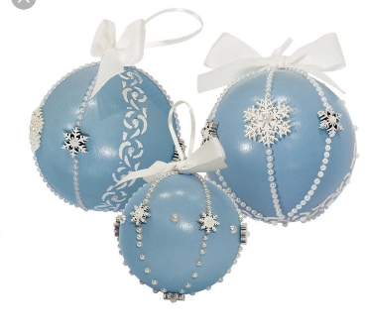
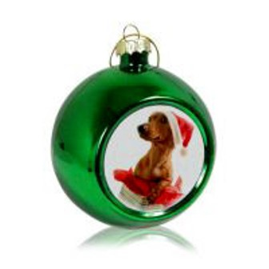
Дети рассматривают иллюстрации с изображением ёлочных украшений, ёлочные игрушки на ёлке в группе.

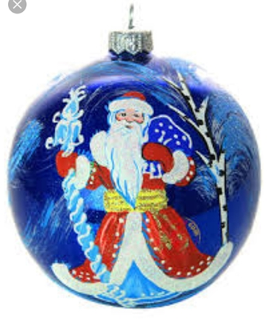

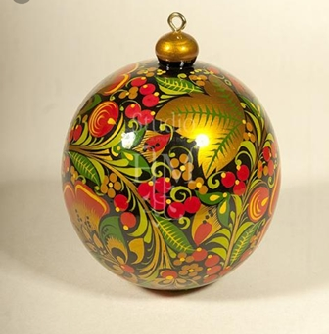
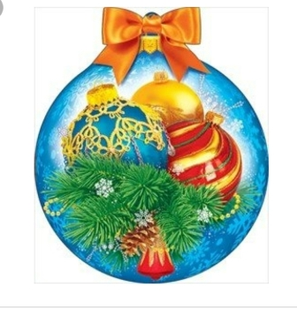

Воспитатель. Пусть каждый из вас подумает, как он украсит свой шар, какой цвет понадобится. Чтобы ваша работа получилась яркая, интересная и красивая можно смешивать разные цвета пластилина. Дети рассказывают, как правильно работать с пластилином, какие приёмы лепки будут использовать.
Детям объясняется пошаговость действий, оставляя место для идей и фантазий.

Самостоятельная работа.

В заключении проводится выставка детских работ, оценка выполнения. Дети рассматривают шары друг друга, обмениваются впечатлениями.
Воспитатель. Молодцы, ребята. Полюбуйтесь, какие замечательные у вас получились ёлочные шары. Это будет хорошим подарком для родителей, бабушек, дедушек или друзей.

